علاج مشكلة ظهور اللغة العربية على شكل رموز غريبة في Windows XP

صيانة الكمبيوتر و تبادل الخبرات وحلول الحاسب الألي

#1 (
البرونز
كاتب مميز

علاج مشكلة ظهور اللغة العربية على شكل رموز غريبة في Windows XP

بسم الله الرحمن الرحيم
السلام عليكم ورحمة الله وبركاتة
قبل فترة وضعت موضوع باسم
-**-*-*-*-*-*-*-*-*-*-*-*-*-
علاج مشكلة ظهور اللغة العربية برموز غريبة في Windows VISTA
-**-*-*-*-*-*-*-*-*-*-*-*-*-
وهذا شرح آخر خاص بنظام التشغيل XP
سواء professional أو Home Edition
ولتوضيح اكثر
بعض الاجهزة التي تحتوي على نظام إكس بي
ذات اللغة الانجليزية أو اللغة العربية التي تم تثبيت لغة عربية عليها
وليست عربية الأصل تظهر فيها مشكلة هو عدم القدرة على قراءة اللغة العربية
مثل الصورتين التاليتين
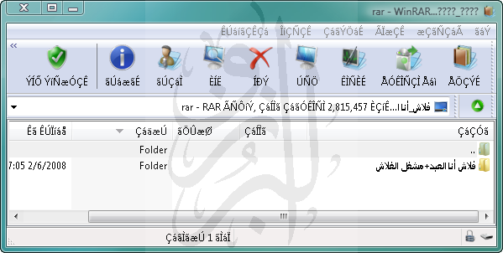
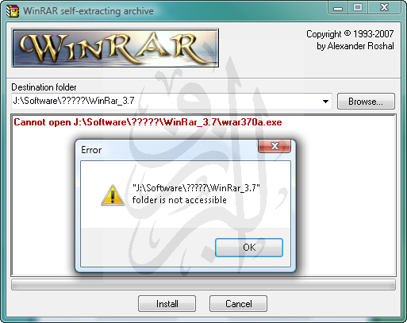
ولعلاج المشكلة اتبع الشرح التالي
-**-*-*-*-*-*-*-*-*-*-*-*-*-
ملاحظة - الشرح يشمل اللغتين العربية والانجليزية
-**-*-*-*-*-*-*-*-*-*-*-*-*-
بسم الله توكلنا على الله
أولاً يتم الدخول على لوحة التحكم ثم اختر كما في الصورة التالية
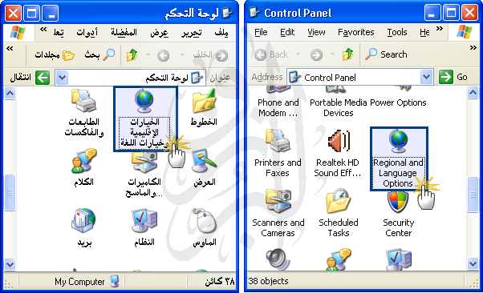
-**-*-*-*-*-*-*-*-*-*-*-*-*-
بعد ذلك سيظهر لك خصائص الخيارات الاقليمية وخيارات اللغة
طبق كما في الصورة التالية
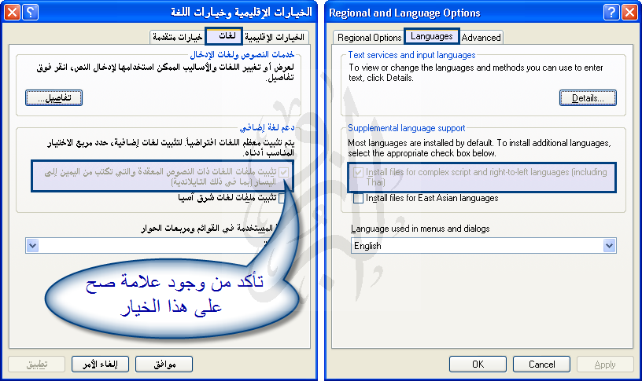
بعد اختيار السابق اضغط على تطبيق Apply
ستظهر لك رسالة اختر موافق أو نعم
وسيطلب منك نسخة الويندوز ضع النسخة
واجعله يقوم بتحميل الملفات المطلوبة
وهو يقوم بذلك تلقائياً بمجرد وضع السيدي
وبعض الاجهزة تكون علامة الصح
مفعلة من قبل وهي غالباً أنظمة اكس بي professional
بعدها انتقل للخطوة التالية
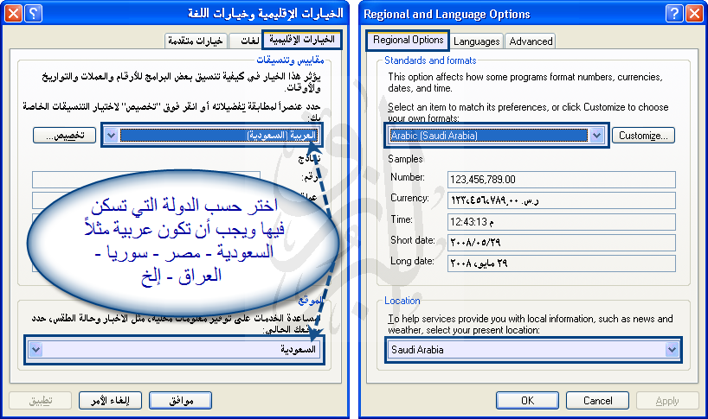
-**-*-*-*-*-*-*-*-*-*-*-*-*-
ثم طبق التالي
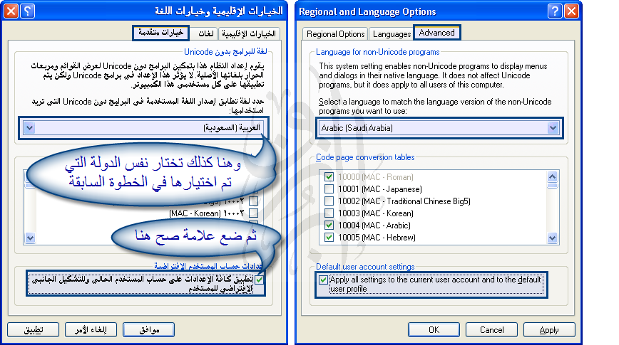
-**-*-*-*-*-*-*-*-*-*-*-*-*-
وبعد وضع علامة صح سيظهر لك التحذير التالي
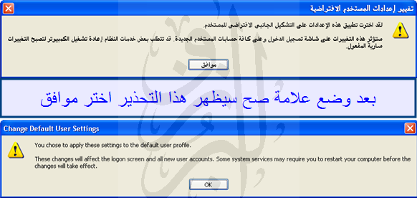
-**-*-*-*-*-*-*-*-*-*-*-*-*-
بعدها اضغط على تطبيق ثم موافق ثم اعد تشغيل
وستزول المشكلة ان شاء الله
-**-*-*-*-*-*-*-*-*-*-*-*-*-
-**-*-*-*-*-*-*-*-*-*-*-*-*-
هناك إضافة بسيطة
البعض يريد أن تظهر الأرقام باللغة العربية
مثل الصورة التالية
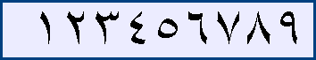
والبعض يريدها انجليزية مثل هذه الصورة
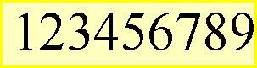
-**-*-*-*-*-*-*-*-*-*-*-*-*-
ولعمل ذلك اتبع الشرح البسيط التالي
من نفس قائمة الخيارات الاقليمية وخيارات اللغة
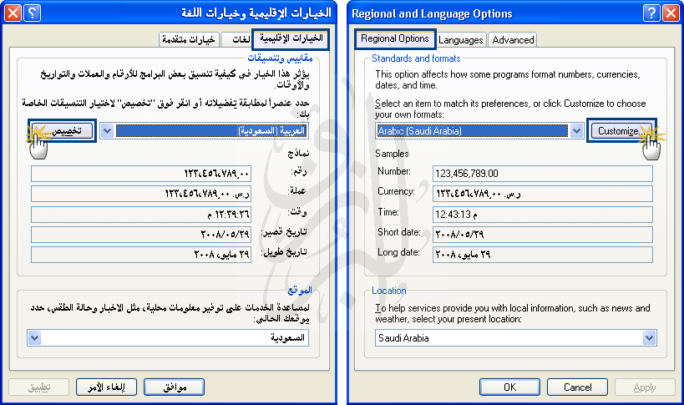
اضغط على تخصيص Customize
كما في الصورة السابقة
-**-*-*-*-*-*-*-*-*-*-*-*-*-
ثم اختر كما في الصورة التالية ماتريد
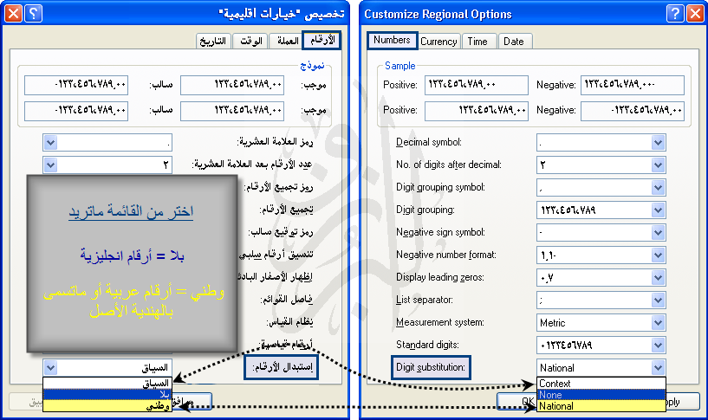
إذا تم اختيار بلا None
ستكون الأرقام مثل الشكل التالي
-**-*-*-*-*-*-*-*-*-*-*-*-*-
وإذا اخترت وطني National
ستكون الأرقام مثل الشكل التالي
-**-*-*-*-*-*-*-*-*-*-*-*-*-
وفي الختام أرجوا من الله أولاً ثم منكم ثانياً
أن أكون قد وفقت في الشرح
وأن يكون هذا العمل خالصاً لوجهه الكريم
ولا أريد منكم سوا الدعاء في ظهر الغيب
وجزاكم الله خير الجزاء
وبارك الله فيكم
والسلام عليكم ورحمة الله وبركاتة
__________________

بارك الله فيك أخى
رائع
__________________


